江门市司法局八楼会议室LED
显示屏采购需求文件

一、LED显示屏尺寸及设备拓仆图
本项目的LED全彩显示屏采用LED小间距产品，像素间距为1.53mm，使用标准的LED单元箱体拼接组成。屏体显示尺寸：5.44m*1.6m=8.704m²，外框尺寸：5.54m*1.7m=9.418m²，整屏像素：3536*1040=3677440。

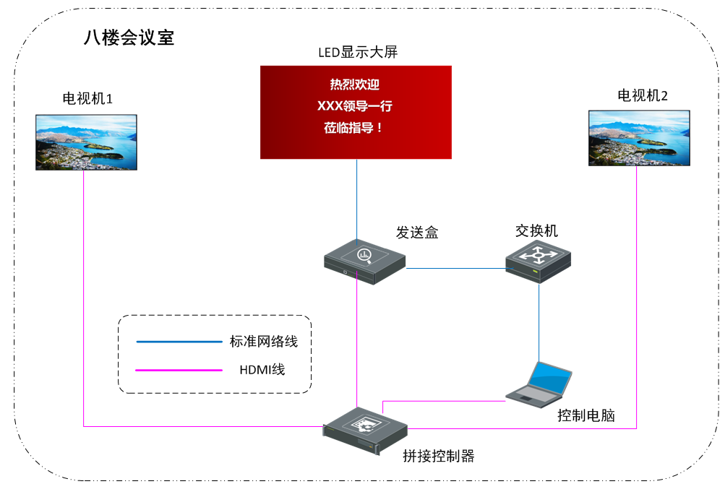

二、全彩LED显示屏效果图

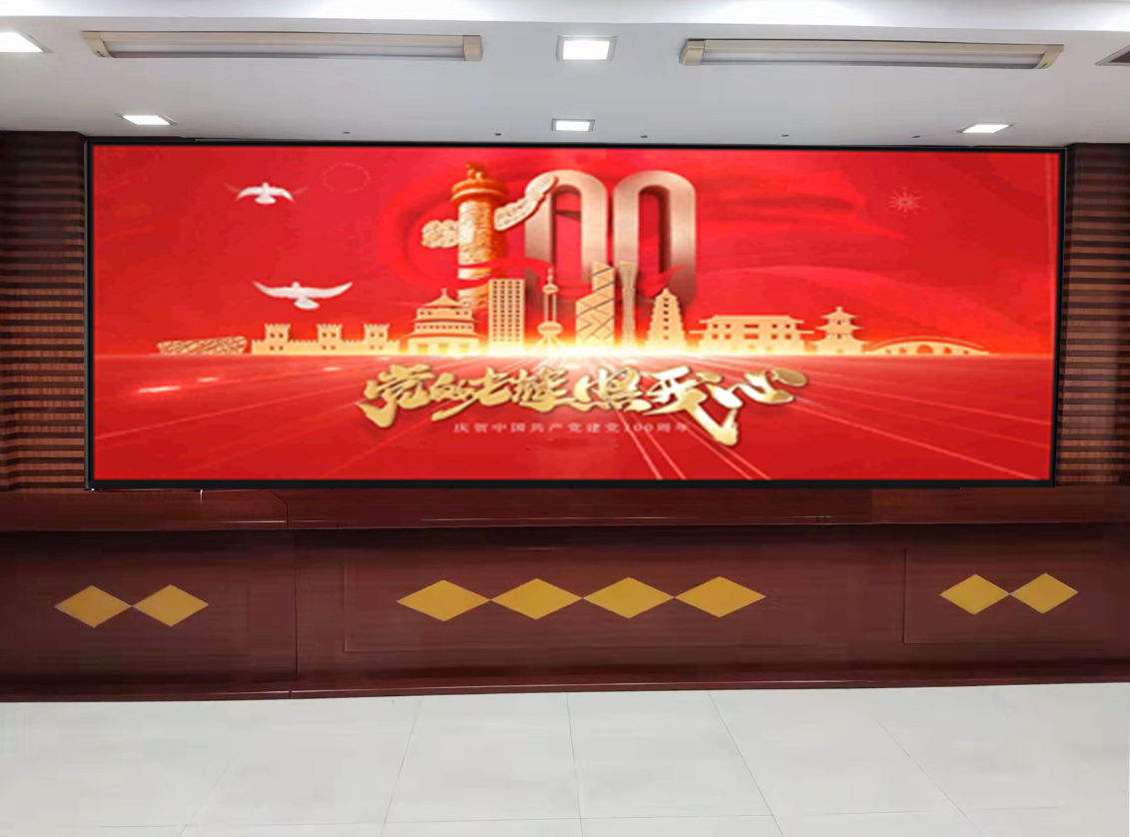
三、LED显示屏配置清单
序号 | 项目分类 | 设备名称 | 规格要求 | 品牌 | 单位 | 数量 | 备注
1 | LED显示屏 | 室内P1.53全彩  LED显示屏 | 型号：HBY-BN1.53  1.像素间距(mm):1.53mm （含箱易箱体）  2.模组尺寸(mm):320*160  3.模组分辨率(dots): 208*104  4.像素点密度(dots/㎡):421824点  5.输入功率 (最大值)：700 W/m² 6.输入功率(平均值）250W/m²  7.白平衡亮度(nit)：600  8.色温(K)：2000-9500可调  9.工作温湿度：-20℃– 50℃ / 10%-65%RH  ▲10.水平视角：170°；垂直视角：160°；刷新频率：高刷；对比度： 6000：1，色温：2800-15000K 可调；提供第三方权威机构出具的检测报告复印件并加盖原厂商公章。  ▲11.亮度均匀性：≥98%，色 度均匀性：±0.003Cx,Cy 之内。提供第三方权威机构出具的检测报告复印件并加盖原厂商公章。  ▲ 12.使用寿命：≥10万小时，平均无故障时间：≥10000小时提供第三方权威机构出具的检测报告复印件并加盖原厂商公章。  8.视频信号：兼容 PAL/NTSC/SECAM 制式, 支持 S-Video；VGA；RGB； Composite Video；SDI；DVI；RF；RGBHV；YUV；YC 等。  ▲13、符合盐雾10级要求。提供第三方权威机构出具的检测报告复印件并加盖原厂商公章。  ▲14、模块的壳体、箱体、PCB、防护胶的阻燃等级均达到V0 级。提供第三方权威机构出具的检测报告复印件并加盖原厂商公章。  ▲15、产品必须通过CE、FCC、CB、Rohs认证。（提供认证证书复印件并加盖原厂公章）  ▲16、产品必须通过具备国家CCC强制认证，中国节能产品认证。（提供证书复印件并加盖原厂公章）  ▲13、通过ISO9001:2008质量管理体系认证，ISO4001环境管理体系认证，OHSAS18000职业健康安全管理体系须提供证书复印件并加盖原厂公章。 | 华邦瀛 | ㎡ | 8.704 | 点间距为1.53mm,屏体显示尺寸：5.44m*1.6m=8.704m² 外框尺寸：5.54m*1.7m=9.418m² 整屏像素：3536*1040=3677440
 |  | 接收卡 | 型号：MRV412  1、支持逐点亮色度校正，配合软件和相机，对每个灯点的亮度和色度进行校正。  2、支持快速亮暗线调节，用来消除灯板与灯板、箱体与箱体之间的缝隙。  3、支持3D 功能，配合支持 3D 功能的控制器，,开启 3D 功能，设置 3D 参数， 使显示屏播放画面显示 3D 效果。  4、超大带载：自带12个HUB75接口，最大支持带载512×512；  5、支持Mapping功能，启用 Mapping功能后，目标箱体上会显示接收卡编号和网口信息，可以清晰获取接收卡的位置和走线方式  。  6、支持接收卡预存画面设置，可以将指定图片设置为显示屏的开机画面、网线断开或无视频源信号时的画面。  7、支持温度和电压监测，可以监测自身的温度和电压，无需其他外设，在软件端可以查看接收卡的温度和电压。  8、支持液晶模块， 5pin 液晶模块用于显示接收卡的温度、电压、单次运行时间和总运行时间。  9、误码率监测，配合 LCT软件，接收卡之间通讯时，监测传输链路上的数据丢包情况。  10、支持固件程序回读，在 LCT软件上可以回读接收卡的固件程序并保存到本地。  11、支持配置参数回读，在 LCT软件 上可以回读接收卡配置参数并保存到本地。  12、通过主备冗余机制增加接收卡串联的可靠性。主备串联线路中，当其中一条线路出现故障时，另一条线路会即时工作，保证显示  屏正常工作。  13、支持通过 LCT 软件在接收卡上保存两份接收卡配置参数，其中一份作为备份参数。  14、接收卡支持出厂时保存了两份应用程序，以防程序更新异常导致的升级卡死； | 诺瓦 | 张 | 18
 |  | 发送盒 | 型号：MCTRL600  （1）支持HDMI/DVI 视频输入。  （2）HDMI 音频输入/外部音频输入。  （3）支持高位阶视频输入，12bit/10bit/8bit。  （4）普通视频源带载能力：1920×1200，2048×1152，2560×960，最大带载230万，4网口输出。  （5）高位阶视频源带载能力：1440×900。  （6）18bit 灰阶处理与显示。  （7）一路光探头接口。  （8）可级联多台进行统一控制。  （9）支持视频格式RGB，YCrCb4:2:2，YCrCb4:4:4。  （10）标准 1u 机箱设计，独立供电。 | 诺瓦 | 台 | 2
 |  | 视频控制器 | 1、设备采用纯硬件设计架构，无系统奔溃，病毒侵染，兼容性等问题，允许频繁开关机。卓越的可维护性设计，支持输入板卡、输出板卡、预监板卡的热插拔功能，设备无需关机重启和设置，更换板卡后快速恢复之前图层数据，保证画面正常播放。  2、设备背板的最大交换速率可达900Gb/s，最大程度保障输入输出板卡之间的视频信息交换及分发。支持灵活更换输入板卡，无需修改或升级固件，可智能识别插入的板卡类型，并智能完成相应的参数配置，无需用户手动介入。  3、设备可智能识别板卡接口组合，且支持板卡和接口状态监测，输入源信号丢失实现主动上报预警； 支持在线对设备进行自检，所有板卡状态均可检测，可监测设备温度、电压、风扇在线状态，可实现设备故障快速定位，大大降低设备运营维护成本。  4、支持设置2000 个用户场景，场景可以设置为图片或视频，场景支持无缝切换，场景调取响应时间不大于60ms。支持多场景分组，结合真实使用场景需求，轻松实现一键控制场景轮巡。可通过移动终端（PAD）进行无线控制，实现图层编辑、信号切换、场景保存/调取、场景轮巡等操作。  5、支持强大的视频输入接口和输出接口的EDID管理功能，多种分辨率设置模式可选，包括预设分辨率设置、自定义分辨率设置、EDID模板导入导出、高级时序设置，跟根据用户需求，灵活选用。  6、支持8路HDMI 1.3信号输入，8路HDMI 1.3信号输出；  7、单模块支持8个SL图层（2K×1K大小）或4个DL图层（4K×1K大小）或2个4K图层（4K×2K大小）；每个图层可放大到4K显示，支持图层在输出接口间任意漫游。 | 嗨动视觉 | 台 | 1 | 支持8路HDMI 1.3信号输入，8路HDMI 1.3信号输出
 |  | 控制软件 | 专业系统软件 | 华邦瀛 | 套 | 1
 |  | 大屏配件 | 含屏体内部连接线、专用电源、运输保险 | 国产 | 项 | 1
 |  | 室内配电箱 | 智能控制电箱 | 国产 | 个 | 1
 |  | 结构及安装 | 钢结构，黑色不锈钢包边 （焊接）离地80cm 铝型材搭个落地支架，用简易箱体，订制钣金包边 | 订制 | 项 | 1
 |  | HDMI高清线 | 15米/条 | 山泽 | 条 | 2
 |  | HDMI高清线 | 25米/条，4K光纤工程款 | 山泽 | 条 | 1
 |  | HDMI高清线 | 10米/条 | 山泽 | 条 | 1
 |  | 网线 | 六类非屏蔽网线 | 海康威视 | 米 | 230
 |  | 电缆 | RVV5*6 | 新中南 | 米 | 60
 |  | 电缆 | RVV3*2.5 | 新中南 | 米 | 100
2 | 安装调试 |  | 包含设备安装调试、线缆敷设、原有机柜设备线路整理、安装配件、安装材料上下楼运输费、桌椅保护/地面保护/完工后一次性保洁等 | 定制 | 项 | 1
3 | LED显示屏边框制作 |  | 见效果图 | 定制 | 项 | 1
四、供应商资格条件要求：
（一）必须在广东省政府采购智慧云平台注册的商户；
（二）响应人应当具备《政府采购法》第二十二条规定的条件；
（三）响应人应当是具有合法经营资格的法人、其他组织、自然人或者经总公司授权的分支机构，具有良好的信誉；
（四）响应人未被列入“信用中国”网站（www.creditchina.gov.cn）“失信被执行人或重大税收违法案件当事人名单或政府采购严重违法失信行为”记录名单；不处于中国政府采购网（www.ccgp.gov.cn）“政府采购严重违法失信行为信息记录”中的禁止参加政府采购活动期间；
（五）本项目不接受联合体响应。
五、商务条款要求：
（一）通过报名的供应商应根据本公告要求，在规定的报价时间内对采购项目进行报价，同时按本公告要求完整、真实、准确地填写并上传相应报价附件。
（二）报价要求：均涵盖报价要求之一切费用，报价中必须包含设备及零配件的购置和安装、运输、装卸、培训辅导、质保期售后服务、全额含税发票、雇员费用等。
六、运维服务要求
（一）售后服务要求
（1）免费质保期。需要提供2年免费质保期，从LED显示屏设备安装调试到位并通过检测验收合格后开始计算。
（2）服务响应。质保期内，LED显示屏在正常使用情况下由于质量因素而出现故障以及用户无法处理的主要问题，供应商需接到维修通知后2小时内响应，12小时内到达现场。质保期内产品如出现严重质量问题，72小时内不能完成维修，应在15日内免费向采购方提供同样规格要求的替代品。在质保期内，同一缺陷经三次维修、调换后仍无法达到质量标准的，则认定该类产品均不合格，采购方有权将该类产品无条件退货。
（3）所有第三方技术或产品必须得到合法的使用授权。供应商保证其交付给采购方的产品不侵犯任何第三方所有者的合法权益，如发生第三方指控采购方技术侵权，供应商应当承担全部责任。
（4）供应商向采购人说明并承诺质保期满后，有义务继续进行维护。收费、维护内容和服务的方式范围通过磋商确定，费用不计入本次采购总价。
（二） 项目其它要求
（1）供应商应确保其有足够能力完成该项目，确保项目能够按期按质投入运行。否则若出现因系统无法实现或不能完全实现的状况，供应商负全部责任。
（2）供应商在项目实施过程中，对所获得的有关政务服务的各类数据、资料负有保密义务，未经许可，不得向第三方泄露。
七、 合同履行期限：本项目建设周期为15天，项目计划在 2022 年 12月底前完成LED显示屏安装调试并交付验收。
八、采购预算和报价要求
本项目预算最高限价为人民币26万元（包含设备费用、安装调试费用及LED显示屏边框制作），供应商应当报出一个确定的金额，报价不得高于预算，报价应为人民币含税全包价，包含项目实施过程中产生的食宿、交通、通讯等一切费用。
九、付款方式
合同签订生效之日起的 15 个工作日内，采购人将合同总金额的50%支付给中标供应商。项目验收合格之日起 15个工作日内，采购人将合同总金额的50%支付给中标供应商。
备注：对于上述支付，若采购人由于财政付款手续等原因造成的延期付款免责。

